***Главное про ставки на тоталы в футболе и теннисе***

Начинающим пользователям в сфере ставок на спорт зачастую сложно понять основную терминологию. В таком случае, сначала стоит разобрать понятие ставок на тотал. Это означает, что игрок ставит на определенное количество событий, произошедших за матч. Это могут быть очки, голы, шайбы, жёлтые карточки и так далее. В футболе и теннисе можно делать ставки на следующие тоталы:

* Теннис – геймы, сеты;
* Футбол – голы, желтые карточки, разнообразные нарушения, офсайды.

Разберем подробнее про каждый из этих видов спорта.

*Ставки на тотал в футболе*

Для начала стоит разобрать, какие виды тотала имеются в футболе:

* Основной – число голов за поединок;
* Азиатский – имеет четвертные значения, ставка способна сыграть наполовину;
* Целый – контора предоставляет исключительно целые значения;
* Индивидуальный – прогноз на результаты одного из соперников;
* Тотал времени голов – необходимо спрогнозировать больше, чем сумма времени забитых мячей;
* Тотал тайма – учитываются события лишь одного отдельного тайма;
* Трехпутовый тотал – в трех вариантах необходимо обозначить: точное число голов, большее количество, меньшее количество;
* Тотал статистических результатов – подразумевает угловые удары, нарушения, офсайды, желтые карточки.

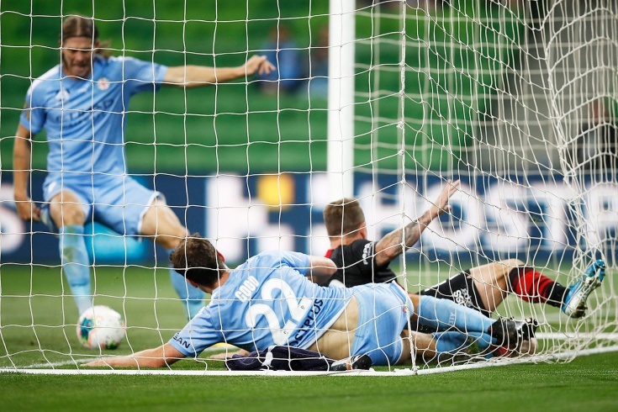

Не стоит сильно опираться на форму и последние матчи команды, на которую идет ставка. Для того, чтобы максимально удачно спрогнозировать тотал в футболе, необходимо провести анализ предыдущих игр, разделять матчи на домашние и гостевые, следить за статистикой голов и за самой игрой в целом.

*Совершение ставок на тотал в теннисе*

В данном виде спорта тотал обозначает число геймов. Пользователю необходимо спрогнозировать число, что будет превышать либо окажется меньше заданного значения. При совершении такой ставки, геймы считаются для каждого теннисиста отдельно, после чего суммируются. Прогнозировать можно на отдельных игроков, определенные части матча и на весь поединок.

Менее часто ставки в теннисе делают на статистические показатели: различные ошибки, эйсы, брейки.

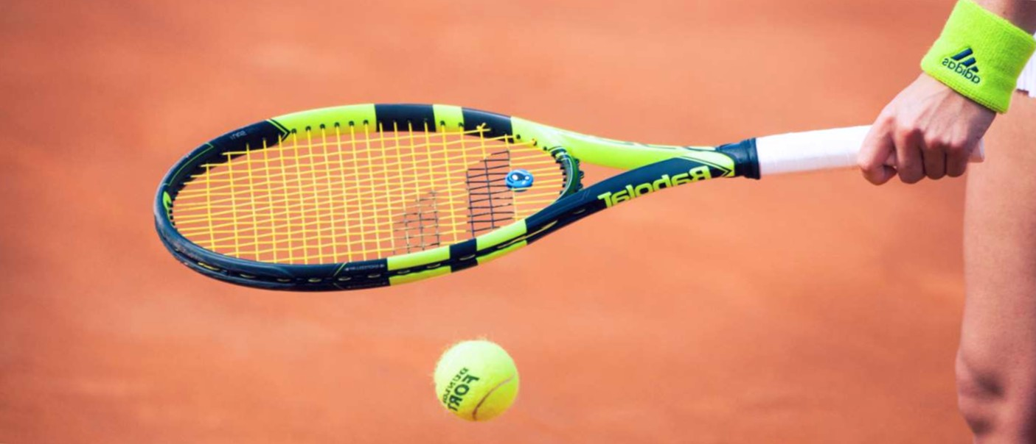

Во время прогнозирования тотал в теннисе необходимо брать во внимание некоторые особенности. Первой из них является тип площадки, который имеет влияние на отскок мяча. На грунтовых площадках принять подачу намного проще, из-за чего число геймов будет достаточно больше.

Отдельное внимание стоит уделить физической форме соперников и стилю их игры. Это облегчит задачу при составлении прогноза, ведь выбранный вами конкурент может просто быть «неудобным» для соперника, в результате чего ставка выиграет.